• 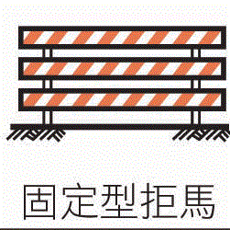
102-01-23
固定型拒馬
•
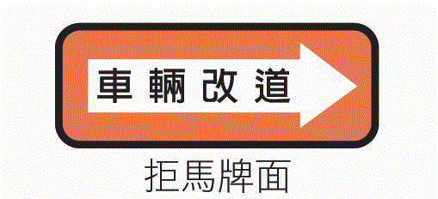
102-01-23
「拒6」拒馬牌面
•
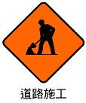
102-01-23
「施3」道路施工
•
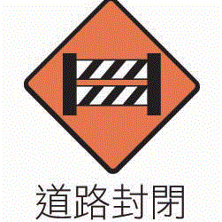
102-01-23
「施6」道路封閉
•
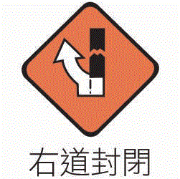
102-01-23
「施9」右道封閉
•
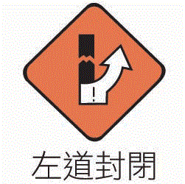
102-01-23
「施12」左道封閉
•
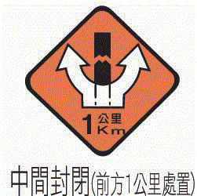
102-01-23
「施13」中間封閉(前方1公里處置)
•
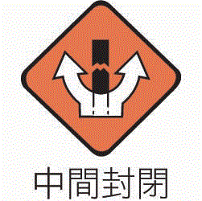
102-01-23
「施15」中間封閉
•
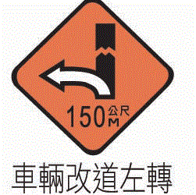
102-01-23
「施16」車輛改道左轉
•
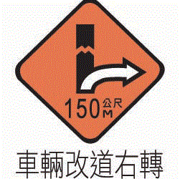
102-01-23
「施17」車輛改道右轉
•
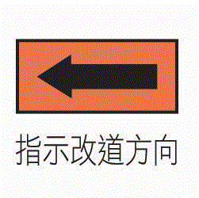
102-01-23
「施18」指示改道方向
•
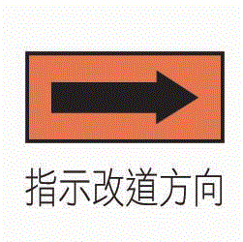
102-01-23
「施19」指示改道方向
•
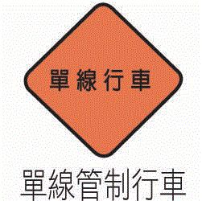
102-01-23
「施20」單線管制行車
•
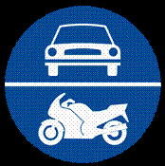
102-01-23
「遵23.2」道路指定四輪以上汽車及大型重型機器腳踏車專行用
•
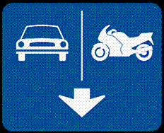
102-01-23
「遵26.2」車道指定四輪以上汽車及大型重型機器腳踏車專行用
•
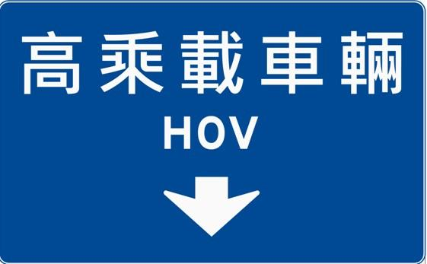
102-01-23
「遵28.3」車道指定高乘載車輛專行用
•
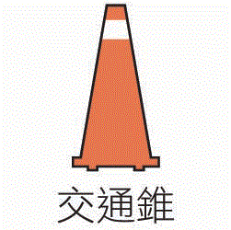
102-01-23
交通錐

